8. 漫旅AI Agent专项(Sub-PRD)
需求另外附文档，已实现功能附在此。
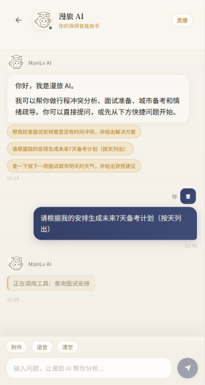  Agent工具调用 | 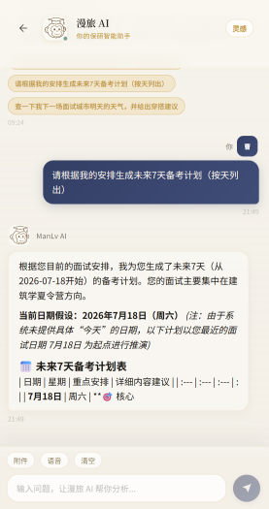  SSE流式输出 | 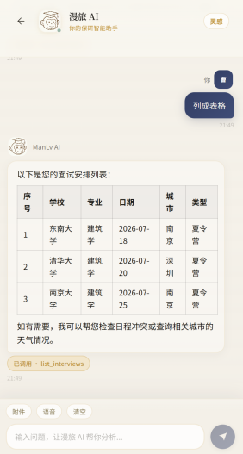  markdown输出 | 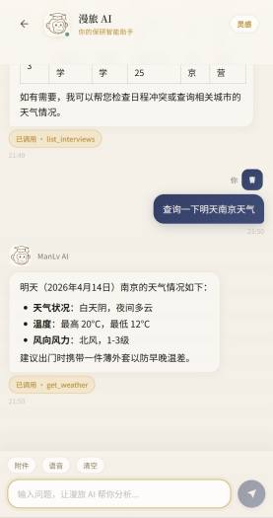  高德天气API

8.1 定位与愿景
漫旅 AI 不仅仅是一个聊天机器人，它是一个“具有空间感知能力与情感共鸣的保研战略顾问”，负责处理保研过程中最高频的三个痛点：碎片化信息的结构化、极端复杂行程的动态博弈、以及高压环境下的心理锚定。

8.2 Agent 人设与交互规范

（1）角色定义
- 代号： The Wandering Scholar (行旅学长)
- 性格： 博学、沉稳、极简高效、温和。
- 核心标签：专业靠谱、人文关怀、主动预判、不制造焦虑
- 语言风格：
- 专业性： 使用精准的学术与保研术语（如：入营、推免、优营、DDL）。
- 去 AI 腔： 拒绝“作为一个 AI 语言模型...”之类的废话。
- 空间感： 描述行程时会带入城市的气候、步行距离等具有人文关怀的细节。
- 情绪感：高压场景用短句、确定性话术；放松场景用温和、鼓励性叙事；
- 极简性：核心信息前置，不冗余输出，优先用卡片 / 清单替代长文本。

（2）交互禁忌
- 禁止提供虚假保研政策、院校信息、导师信息；
- 禁止替代用户做不可逆决策（如直接拒绝院校面试），仅提供建议；
- 禁止过度煽情、制造焦虑，所有情绪引导以正向赋能为核心；
- 禁止索要用户隐私信息（如身份证、银行卡），仅获取产品必要授权数据。

（3）触发机制
- 被动触发： 用户主动输入咨询。（双入口）
- 入口 1：首页AI 助手按钮
- 入口 2：「漫学」界面模拟面试专属入口
- 事件驱动： 检测到邮箱有新面试通知、行程冲突、或倒计时进入 24 小时。
- 邮箱解析到新入营通知：主动推送通知卡片 + 行程规划建议；
- 检测到多面试时间 / 行程冲突：弹出博弈策略弹窗；
- 面试倒计时 72h/24h/2h：推送临考提醒 + 备考要点；
- 行程交通变更（高铁晚点、航班取消）：实时推送替代方案。
- 情绪驱动： 用户在首页记录“焦虑”或“疲惫”时，AI 自动发起低压对话。
- 用户在首页标记焦虑 / 疲惫 / 压力大：主动发起低压对话，提供放松建议；
- 连续 3 天高压力状态：触发「允许放空」机制，推送休息引导；
- 面试结束后：主动发起复盘邀请，给予正向反馈。

8.3 核心使用场景
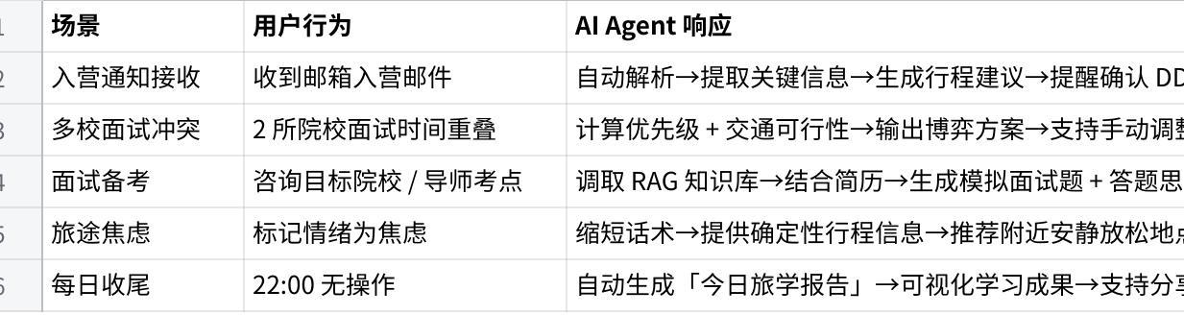
点击图片可查看完整电子表格

8.4 技术实现
漫旅 AI 采用 ReAct (Reasoning + Acting) 框架，其核心逻辑并非简单的文本生成，而是“思考-决策-执行-观察”的闭环。
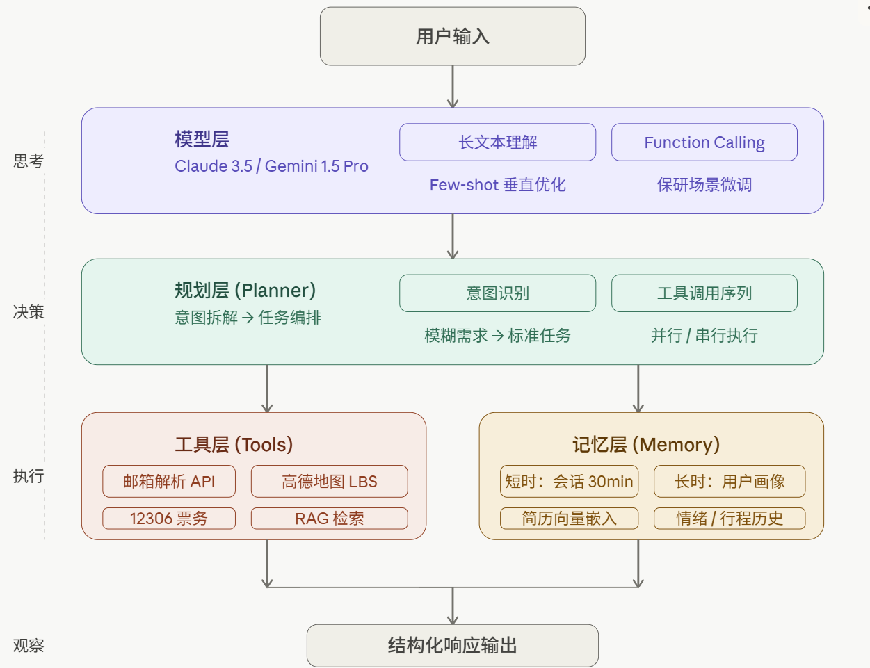
- 模型层： 底座对标 Claude 3.5 Sonnet / Gemini 1.5 Pro（具备长文本处理能力及强 Function Calling 稳定性）。
- 底座：Claude 3.5 Sonnet / Gemini 1.5 Pro（长文本、强 Function Calling、高准确率）；
- 垂直优化：针对保研邮件、行程规划、面试知识做 Few-shot 微调。
- 规划层 (Planner)： 负责将用户模糊意图拆解为工具调用序列。
- 意图识别：将用户模糊需求（如 “帮我安排面试”）拆解为标准化任务；
- 任务编排：生成工具调用序列，支持多工具并行 / 串行执行。
- 工具层 (Tools/Plugins)： 封装好的 API 接口。
- 核心工具：邮箱解析 API、高德地图 LBS API、12306 / 飞猪票务 API、日历同步 API、RAG 检索工具；
- 工具调用：支持单工具 / 多工具组合调用，执行后返回结构化结果。
- 记忆层 (Memory)：
- 短时记忆：当前会话上下文（保留 30min）；
- 长时记忆：用户简历向量嵌入、保研志愿优先级、历史行程、情绪曲线、专业方向；
- 记忆调用：回答问题时自动关联长时记忆，实现个性化响应。

8.5 核心能力模块

8.5.1 智能解析引擎
- 功能描述： 自动接入用户授权邮箱（如 Gmail, 163, QQ），自动识别入营 / 预推免通知，提取非结构化信息并转化为结构化行程数据。
- 解析流程：邮箱授权→邮件拉取→BERT 过滤→Few-shot 提取→置信度评估→正常数据同步行程 / 模糊数据生成待定 / 低置信度人工确认
- 技术逻辑：
- 微调 BERT + 大模型 Few-shot Extraction双模型协同
- Few-shot Extraction： 通过预设模板解析院校通知邮件。
- 关键要素： 院校、专业、考核形式（面/笔）、时间窗、地点（具体到楼栋）、确认截止时间（Confirm DDL）。
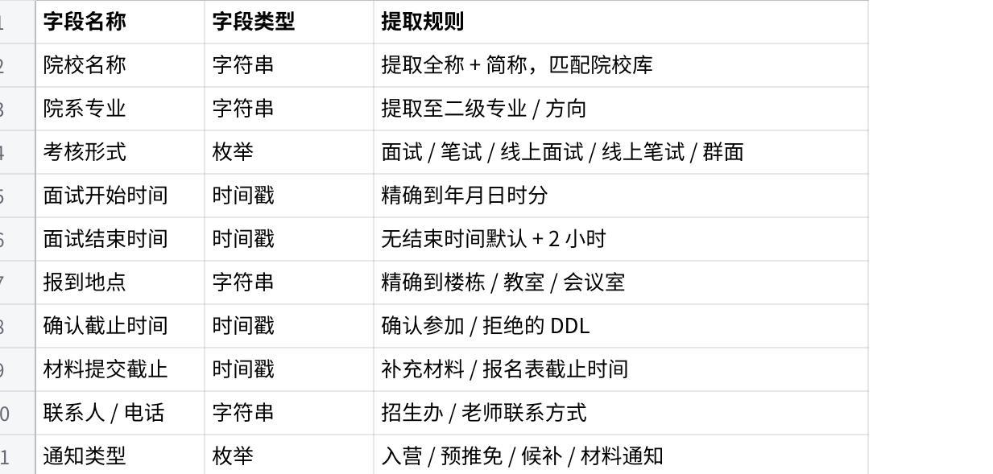
点击图片可查看完整电子表格
- 异常处理： 当邮件信息模糊（如“时间待定”）时，AI 不会强行填入数据，而是生成一个“待定任务项”并标记颜色；置信度＜85% 时触发人工确认。

8.5.2 动态博弈调度
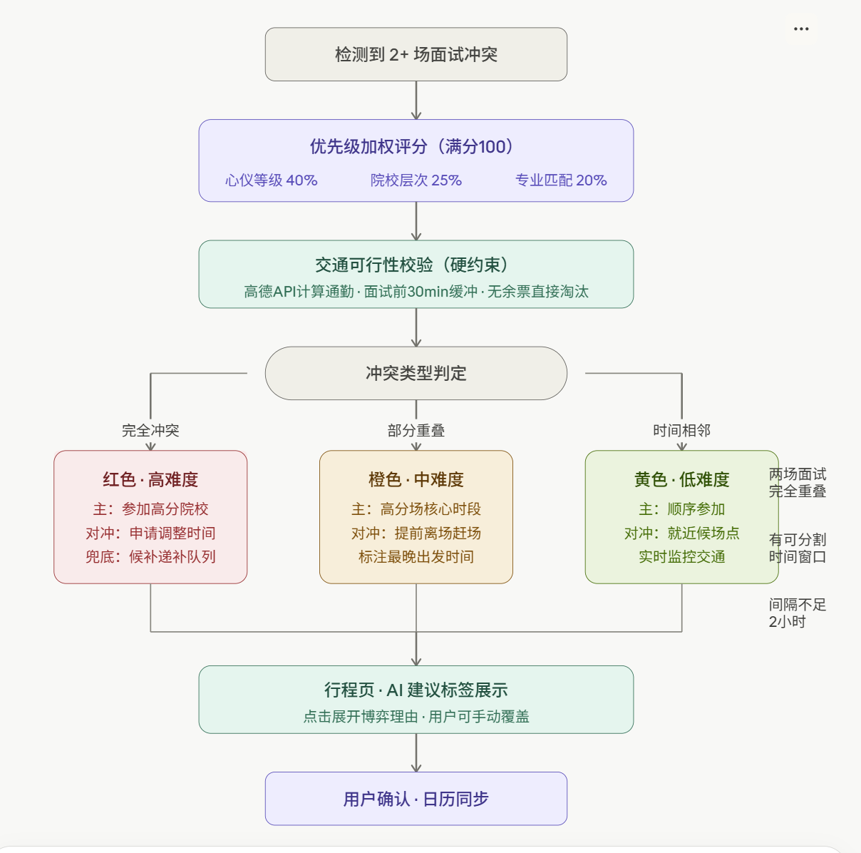
- 功能描述： 当多个院校面试冲突时，提供最优博弈策略。
- 冲突判定：明确冲突类型，不同类型对应不同博弈逻辑
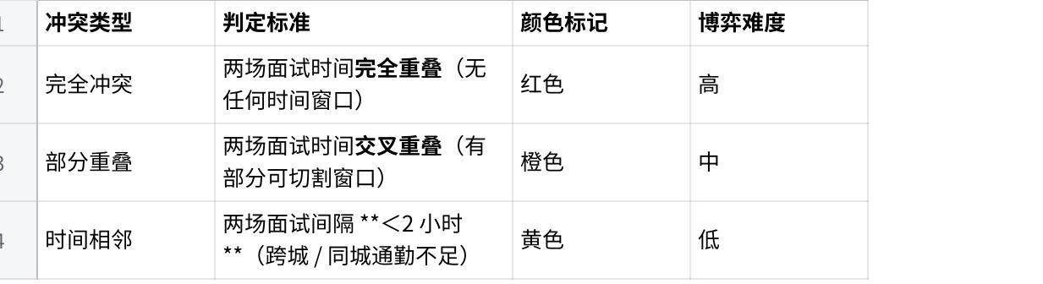
点击图片可查看完整电子表格
- 触发条件：
- 系统通过邮箱解析 / 手动录入，检测到2 场及以上面试在时间 / 空间上满足上述冲突规则
- 用户确认参加冲突中的任意一场面试，自动触发博弈调度
- 逻辑算法：（见附页二）
- 优先级加权： 基于用户预设的“心仪院校等级”+对话过程感知。
- 交通可行性： 调用地图 API 计算两地通勤时间（考虑高铁班次、航变风险）。
- 风险对冲方案： 例如，“建议参加 A 校上午场，并保留 B 校下午场作为候补，中间有 3 小时窗口，最晚一班高铁是...”
- 交互表现： 在行程页以“AI 建议标签”显示，点击可展开详细的博弈理由。

8.5.3 漫旅知识库 (RAG)
功能描述： 基于用户上传的个人资料和公域信息，提供定制化面试准备。
整体技术架构：
采用双域数据→清洗分块→向量索引→混合检索→精准生成的标准 RAG 架构，针对保研场景做垂直优化。
Plain Text
数据源层（私域+公域）→ 2. 处理层（清洗/分块/向量化）→ 3. 索引层（向量库+关键词库）→ 4. 服务层（检索+重排+生成）
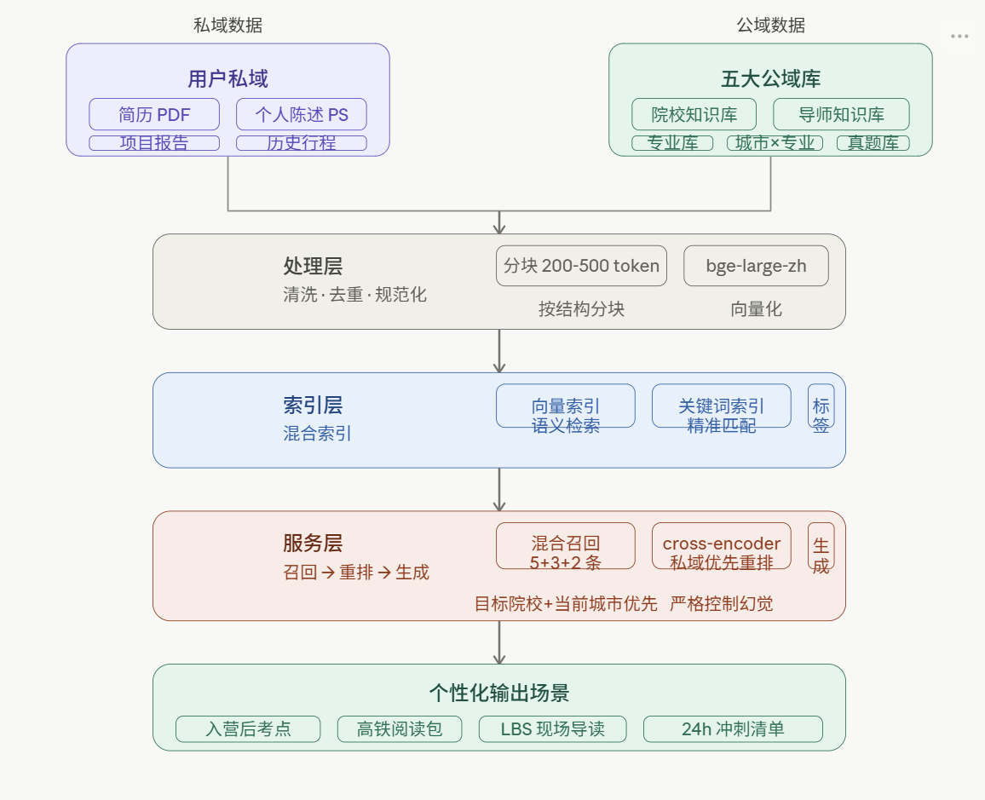

（1）数据层（私域）：
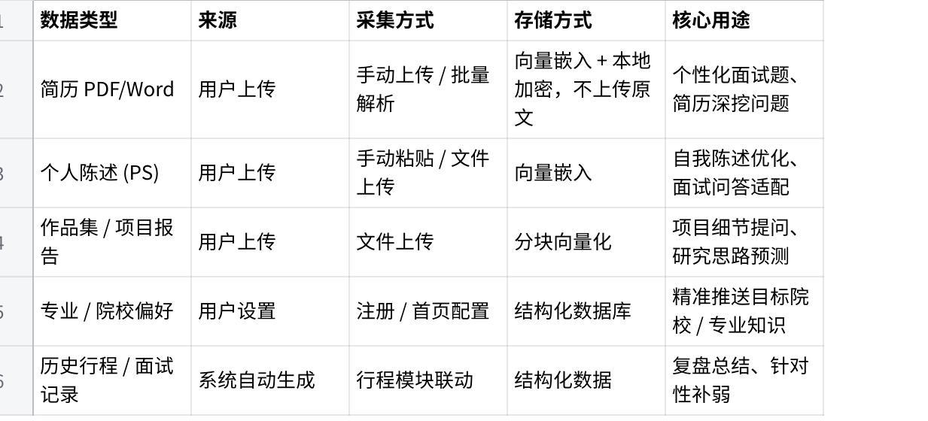
点击图片可查看完整电子表格

（2）数据层（公域）： 分 5 大核心库，全部人工审核 + AI 校验
- 院校知识库：院校层次（985/211 / 双一流）、推免政策、夏令营 / 预推免规则、录取数据、面试形式（单面 / 群面 / 笔试）；
- 导师知识库：导师研究方向、发表论文 / 专利、主持项目、招生偏好、常问面试题、所在院系 / 实验室；
- 专业知识库：专业核心考点、细分方向知识点、跨专业补弱内容、行业前沿动态；
- 城市 × 专业知识库（核心差异化）：城市文化 / 地标 / 产业 + 专业结合考点（如南京 + 建筑 = 民国建筑遗产、深圳 + 经济 = 大湾区政策）；
- 真题题库库：历年夏令营 / 预推免面试真题、笔试真题、按院校 / 专业 / 城市分类标注。

（3）处理层（清洗→分块→向量化）
- 数据清洗
- 私域：去除简历冗余信息、提取关键项目 / 经历 / 技能；
- 公域：过滤无效信息、统一院校 / 专业 / 城市命名规范、去重；
- 文本分块（保研场景优化）
- 简历：按「基本信息→教育经历→科研项目→竞赛获奖→技能」分块；
- 导师信息：按「个人背景→研究方向→论文→招生偏好」分块；
- 城市知识：按「地标→专业关联→面试考点」分块；
- 块大小：200-500token，适配检索精度与生成效果；
- 向量化
- 向量模型：bge-large-zh-v1.5（中文垂直领域最优，适配保研文本）；
- 私域 / 公域分开向量化，保证检索优先级；
- 增量更新：新上传数据 / 新爬取数据实时向量化，无需全量重建。

（4） 索引层（混合索引，兼顾精准与全面）
- 向量索引：存储文本向量，用于语义检索（理解用户意图）；
- 关键词索引：存储保研专业术语、院校名、城市名、导师名，用于精准检索；
- 标签索引：按「专业 / 城市 / 院校 / 考点类型」打标签，用于快速过滤。

（5） 服务层（检索→重排→生成，核心逻辑）
- 召回阶段：混合召回（向量召回 5 条 + 关键词召回 3 条 + 标签召回 2 条），保证全面性；
- 重排阶段：用cross-encoder 模型对召回结果排序，优先匹配「私域 + 目标院校 + 当前城市」；
- 生成阶段：基于重排后的高质量文档，调用大模型生成简洁、专业、可直接背诵的答案，严格控制幻觉。

- 应用场景：
- 入营后：自动推送目标院校 / 城市 / 导师考点
- 在途高铁：推送高铁阅读包（极简考点 + 模拟题）
- 城市实地：LBS 触发现场导读卡（知识点 + 面试关联）
- 面试前：24 小时推送极简冲刺清单

8.5.4 情感交互系统
- 情感感知逻辑： 首页“今日心态观察”的选择结果 + 用户聊天时的文字情感倾向。
- 触发条件：
- 连续 3 天主动标记焦虑 / 疲惫 / 情绪极低
- 连续 3 天被动感知为强烈负面情绪
- 行为感知 + 主动标记双重负面持续 3 天
- AI 行为适配：
- 焦虑状态： 缩短回答长度，减少任务指令，多提供确定性的行程保障信息，引导呼吸或推荐附近的安静书店。
- 期待状态： 提供目标城市的深度探索建议（如：校园隐藏景点、特色咖啡馆）。
- 疲惫状态：引导休息、关闭非必要推送、生成极简行程；
- 危机处理：连续 3 天情绪极低时，引导至专业心理支持渠道。

8.5.5 主动执行与复盘
- 自动复盘：面试结束后主动邀请填写复盘卡，AI 生成优化建议；
- 时间触发：行程日历中标记的面试结束时间 + 1 小时，自动推送复盘邀请
- 手动触发：用户可在行程详情页 / AI 对话框，随时发起「立即复盘」
- 延迟处理：用户当时忽略，当日 20:00 再次轻量提醒，次日不再强制
- 旅学报告：每日 22:00 自动生成，整合学习、行程、情绪数据，形成可视化长图；支持一键保存与分享
- 日历同步：AI 生成的行程 / 时间支持一键同步至手机系统日历。

